**Міністерство освіти і науки України**

**Національний технічний університет України**

**“Київський політехнічний інститут ім. Ігоря Сікорського”**

**Факультет прикладної математики**

**Кафедра спеціалізованих комп’ютерних систем**

**Лабораторна робота № 1**

з дисципліни «Бази даних і засоби управління»

«Ознайомлення з базовими операціями СУБД PostgreSQL»

Виконав:

студент групи КВ-72

Шоломіцький І.В.

Перевірив:

Київ 2019

**Метою роботи** є здобуття практичних навичок створення реляційних баз даних за допомогою PostgreSQL.

**Завдання роботи** полягає у наступному:

1. Ознайомитись із інструментарієм PostgreSQL та pgAdmin 4;
2. Провести аналіз та опис предметної галузі;
3. Розробити модель «сутність-зв’язок» предметної галузі, обраної студентом самостійно, відповідно до пункту «Вимоги до ER-моделі»;
4. Перетворити розроблену модель у схему бази даних (таблиці) PostgreSQL та внести декілька рядків даних у кожну з таблиць засобами pgAdmin 4.

**Опис предметної галузі**

При проектуванні бази даних “База релігійної секти" можна виділити такі сутності:

Група (Group)

Лідер секти (Person)

Сеанс (Meeting)

Місце зустрічі (Place)

У групи має бути декілька відвідувачів (один до багатьох).

У групи може бути декілька зустрічей (один до багатьох).

У сеансу обов’язкогво є 2 типи відвідувачів. Тип може повторюватися для різних сеансів (один до багатьох).

На місці зустрічі може відбуватися багато сеансів (один до багатьох).

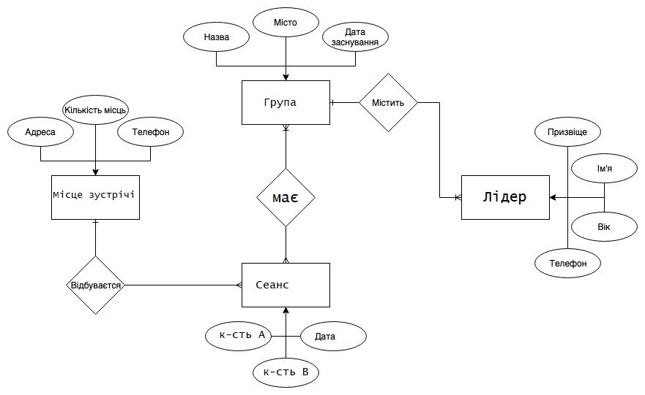

**Концептуальна модель учбової предметної області**   
**"**База релігійної групи**"**

**Опис структури БД**

**“Рекламна База”**

|  |  |  |
| --- | --- | --- |
| Сутність | Атрибут | Тип (Розмір) |
| Group (вміщує інформацію про користувача) | id – унікальний ID групи в БД  name – Назва групи  city – Місто групи  cr_date - Дата створення групи | Числовий  Текстовий  Текстовий  Дата |
| Meeting (вміщує інформацію про сесію користувача) | id – унікальний ID релігійних сеансів в БД  type_a – к-сть відвідувачів типу A  type_b – к-сть відвідувачів типу B  meeting_date – дата проведення сеансу | Числовий  Числовий  Числовий  Дата |
| Person (вміщує інформацію про лідерів) | id – унікальний ID лідера  age – вік лідера  first_name - ім’я лідера  surname - призвіще лідера  phone_number - номер телефону  is_active - чи активний лідер | Числовий  Числовий  Текстовий  Текстовий  Числовий  Логічний |
| Place (вміщує інформацію про рекламу) | id – унікальний ID місця зустрічі  capacity – максимальна кількість людей на місці зустрічі  address – адреса місця зустрічі | Числовий  Числовий  Текстовий |

**Фотографії таблиць з БД**

